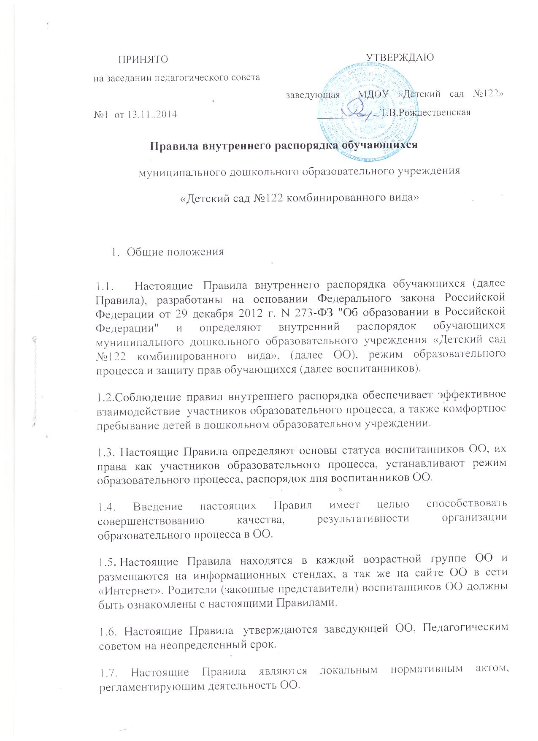
2. Возникновение, изменение и прекращение образовательных отношений.
2.1. Основанием возникновения образовательных отношений является заключение договора между ОО и родителями (законными представителями) ребенка, посещающего дошкольную образовательную организацию и приказа о зачислении лица на обучение по программам дошкольного образования.
2.2. Порядок, сроки и последовательность предоставления услуги ОО по приему заявлений, постановки на учет и зачисления воспитанников, регламентируется локальным актом «Положением о порядке приема детей» в ОО.
3. Режим работы ОО
3.1. Режим работы ОО и длительность пребывания в нем детей определяется Уставом учреждения.
3.2. ОО работает с 7.00 ч. до 19.00 часов.
3.3. Группы функционируют в режиме 5 дневной рабочей недели.
3.4. ОО имеет право объединять группы в случае необходимости в летний период (в связи с низкой наполняемостью групп, отпуском родителей.)
4. Здоровье ребенка
4.1. Во время утреннего приема не принимаются дети с явными признаками заболевания: сыпь, сильный кашель, насморк, температура.
4.2. Если в течение дня у ребенка появляются первые признаки заболевания (повышение температуры, сыпь, рвота, диарея), родители (законные представители) будут об этом извещены и должны как можно быстрее забрать ребенка из медицинского изолятора ОО.
4.3. О возможном отсутствии ребенка необходимо предупреждать воспитателя группы. После перенесенного заболевания, а также отсутствия более 5 дней детей принимают в ОО только при наличии справки о выздоровлении.
4.4. Администрация ОО оставляет за собой право принимать решение о переводе ребенка в изолятор ОО в связи с появлением внешних признаков заболевания. Состояние здоровья ребенка определяет по внешним признакам воспитатель и старшая медицинская сестра.
4.5. Если у ребенка есть аллергия или другие особенности здоровья и развития, то родитель (законный представитель) должен поставить в известность воспитателя, предъявить в данном случае справку или иное медицинское заключение.
4.6. В ОО запрещено давать детям какие-либо лекарства родителем (законным представителем), воспитателями групп или самостоятельно принимать ребенку лекарственные средства.
4.7. Своевременный приход в детский сад – необходимое условие качественной и правильной организации воспитательно-образовательного процесса!
4.8. Медицинский работник ОО осуществляет контроль приема детей. Выявленные больные дети или дети с подозрением на заболевание в ОО не принимаются; заболевших в течение дня детей изолируют от здоровых (временно размещают в изоляторе) до прихода родителей (законных представителей) или направляют в лечебное учреждение.
4.9. Родители (законные представители) обязаны приводить ребенка в ОО здоровым и информировать воспитателей о каких-либо изменениях, произошедших в состоянии здоровья ребенка дома.
4.10. О невозможности прихода ребенка по болезни или другой уважительной причине необходимо обязательно сообщить в ОО. Ребенок, не посещающий детский сад более пяти дней (за исключением выходных и праздничных дней), должен иметь справку от врача с данными о состоянии здоровья ребенка с указанием диагноза, длительности заболевания, сведений об отсутствии контакта с инфекционными больными.
4.11. В случае длительного отсутствия ребенка в ОО по каким-либо обстоятельствам необходимо написать заявление на имя заведующего ОО о сохранении места за ребенком с указанием периода отсутствия ребенка и причины.

- Режим образовательного процесса
5.1. Основу режима составляет установленный распорядок сна и бодрствования, приемов пищи, гигиенических и оздоровительных процедур, непосредственно образовательной деятельности (далее НОД), прогулок и самостоятельной деятельности воспитанников.
5.2. Организация воспитательно-образовательного процесса в ОО соответствует требованиям СанПиН 2.4.1.3049-13
5.2. Спорные и конфликтные ситуации нужно разрешать только в отсутствии детей.
5.3. При возникновении вопросов по организации воспитательно-образовательного процесса, пребыванию ребенка в ОО родителям (законным представителям) следует обсудить это с воспитателями группы и (или) с руководством ОО (заведующий ОО, заместителем заведующего).
5.4. Плата за содержание ребенка в ОО вносится в банк не позднее 10 числа каждого месяца.
5.5. Родители (законные представители) обязаны забрать ребенка из ОО до 19.00 ч. Если родители (законные представители) не могут лично забрать ребенка из ОО, то требуется заранее оповестить об этом администрацию детского сада и сообщить, кто будет забирать ребенка из тех лиц, кто указан в договоре между ОО.
5.6. Родители (законные представители) воспитанников должны обращать внимание на соответствие одежды и обуви ребёнка времени года и температуре воздуха, возрастным и индивидуальным особенностям (одежда не должна быть слишком велика; обувь должна легко сниматься и надеваться).
5.7. Родители (законные представители) обязаны приводить ребенка в опрятном виде, чистой одежде и обуви. У детей должны быть сменная одежда и обувь (сандалии, колготы, нижнее бельё), расческа, спортивная форма (футболка, шорты или спортивные брюки, спортивная обувь и чешки), а также обязателен головной убор (в теплый период года).
5.8. Не рекомендуется одевать ребенку золотые и серебряные украшения, давать с собой дорогостоящие игрушки, мобильные телефоны, а также игрушки, имитирующие оружие.
5.9. В группе детям не разрешается бить и обижать друг друга, брать без разрешения личные вещи; портить и ломать результаты труда других детей.
5.10. Приветствуется активное участие родителей в жизни группы:
- участие в праздниках и развлечениях, родительских собраниях;
- сопровождение детей на прогулках, экскурсиях за пределами детского сада;
- работа в родительском комитете группы или детского сада;
- пополнение развивающей среды детского сада (игрушки и книги, развивающие материалы и др.).
6. Обеспечение безопасности
6.1. Родители должны своевременно сообщать об изменении номера телефона, места жительства и места работы.
6.2. Для обеспечения безопасности своего ребенка родитель (законный представитель) передает ребенка только лично в руки воспитателя.
6.3. Забирая ребенка, родитель (законный представитель) должен обязательно подойти к воспитателю, который на смене. Категорически запрещен приход ребенка дошкольного возраста в ОО и его уход без сопровождения родителей (законных представителей).
6.4. Воспитателям категорически запрещается отдавать ребенка лицам в нетрезвом состоянии, несовершеннолетним братьям и сестрам, отпускать одних детей по просьбе родителей, отдавать незнакомым лицам.
6.5. Посторонним лицам запрещено находиться в помещении детского сада и на территории без разрешения администрации.
6.6. Запрещается въезд на территорию ОО на своем личном автомобиле.
6.7. Не давать ребенку в ОО жевательную резинку, конфеты, чипсы, сухарики.
6.8. Следить за тем, чтобы у ребенка в карманах не было острых, колющих и режущих предметов.
6.9. В помещении и на территории ОО запрещено курение.
7. Права воспитанников ОО
7.1. В ОО реализуется право воспитанников на образование, гарантированное государством. Дошкольное образование направлено на формирование общей культуры, развитие физических, интеллектуальных, нравственных, эстетических и социально-личностных качеств, формирование предпосылок учебной деятельности, сохранение и укрепление здоровья детей дошкольного возраста.
7.2. Основная общеобразовательная программа дошкольного образования направлена на разностороннее развитие детей дошкольного возраста с учетом их возрастных и индивидуальных особенностей, в том числе достижение детьми дошкольного возраста уровня развития, необходимого и достаточного для успешного освоения ими образовательных программ начального общего образования, на основе индивидуального подхода к детям дошкольного возраста и специфичных для детей дошкольного возраста видов деятельности. Освоение образовательных программ дошкольного образования не сопровождается проведением промежуточных аттестаций и итоговой аттестации воспитанников.
7.3. Воспитанники ОО имеют право на развитие своих творческих способностей и интересов, участие в конкурсах, выставках, смотрах, физкультурных мероприятиях и других массовых мероприятиях.
7.4. В целях материальной поддержки воспитания и обучения детей, посещающих ОО, родителям (законным представителям) выплачивается компенсация в размере, устанавливаемом нормативными правовыми актами субъектов Российской Федерации, но не менее двадцати процентов среднего размера родительской платы за присмотр и уход за детьми в государственных и муниципальных образовательных организациях, находящихся на территории соответствующего субъекта Российской Федерации, на первого ребенка не менее 20%, не менее пятидесяти процентов размера такой платы на второго ребенка, не менее семидесяти процентов размера такой платы на третьего ребенка и последующих детей. Средний размер родительской платы за присмотр и уход за детьми в государственных и муниципальных образовательных организациях устанавливается органами государственной власти субъекта Российской Федерации. Право на получение компенсации имеет один из родителей (законных представителей), внесших родительскую плату за присмотр и уход за детьми.
Порядок обращения за получением компенсации и порядок ее выплаты устанавливаются органами государственной власти РМ.
7.5. В случае прекращения деятельности ОО, аннулирования соответствующей лицензии, учредитель обеспечивает перевод воспитанников с согласия их родителей (законных представителей) в другие организации, осуществляющие образовательную деятельность по образовательным программам соответствующих уровня и направленности. Порядок и условия осуществления такого перевода устанавливаются федеральным органом исполнительной власти, осуществляющим функции по выработке государственной политики и нормативно-правовому регулированию в сфере образования.
7.6. Воспитанники ОО имеют право на уважение человеческого достоинства, защиту от всех форм физического и психического насилия, оскорбления личности, охрану жизни и здоровья:
- оказание первичной медико-санитарной помощи в порядке, установленном законодательством в сфере охраны здоровья;
- организацию питания;
- определение оптимальной учебной, внеучебной нагрузки, режима учебных занятий и продолжительности каникул;
- пропаганду и обучение навыкам здорового образа жизни, требованиям охраны труда;
- организацию и создание условий для профилактики заболеваний и оздоровления воспитанников, для занятия ими физической культурой и спортом;
- обеспечение безопасности воспитанников во время пребывания в ОО;
- профилактику несчастных случаев с воспитанниками во время пребывания в ОО;
- проведение санитарно-противоэпидемических и профилактических мероприятий.
7.7. Медицинский персонал наряду с администрацией ОО несет ответственность за здоровье и физическое развитие воспитанников ОО, проведение лечебно-профилактических мероприятий, соблюдение санитарно-гигиенических норм, режима и обеспечения качества питания. ОО обязано предоставить помещение с соответствующими условиями для работы медицинских работников.
7.8. ОО, при реализации образовательных программ создает условия для охраны здоровья воспитанников, в том числе обеспечивает:
- текущий контроль за состоянием здоровья воспитанников;
- проведение санитарно-гигиенических, профилактических и оздоровительных мероприятий, обучение и воспитание в сфере охраны здоровья воспитанников ОО;
- соблюдение государственных санитарно-эпидемиологических правил и нормативов;
- расследование и учет несчастных случаев с воспитанниками во время пребывания в ОО, в порядке, установленном федеральным органом исполнительной власти, осуществляющим функции по выработке государственной политики и нормативно-правовому регулированию в сфере образования, по согласованию с федеральным органом исполнительной власти, осуществляющим функции по выработке государственной политики и нормативно-правовому регулированию в сфере здравоохранения.
7.9. Воспитанникам, испытывающим трудности в освоении программ дошкольного образования, развитии и социальной адаптации, оказывается психолого-педагогическая, медицинская и социальная помощь :
- психолого-педагогическое консультирование родителей (законных представителей) и педагогических работников;
- коррекционно-развивающие и компенсирующие занятия с воспитанниками, логопедическая помощь.
7.10. Педагогическая, медицинская и социальная помощь оказывается воспитанникам на основании заявления или согласия в письменной форме их родителей (законных представителей).
7.11. Проведение комплексного психолого-медико-педагогического обследования воспитанников в целях своевременного выявления особенностей в физическом и (или) психическом развитии и (или) отклонений в поведении детей, подготовка по результатам обследования воспитанников рекомендаций по оказанию им психолого-медико-педагогической помощи и организации их обучения и воспитания, осуществляется ОО.
8. Поощрения и дисциплинарное воздействие
8.1. Меры дисциплинарного взыскания не применяются к воспитанникам по образовательным программам дошкольного, образования.
8.2. Дисциплина в ОО, поддерживается на основе уважения человеческого достоинства воспитанников, педагогических работников. Применение физического и (или) психического насилия по отношению к воспитанникам ОО не допускается.
8.3 Поощрения воспитанников ОО проводиться по итогам конкурсов, соревнований и других мероприятий в виде: вручения грамот, благодарственных писем, сертификатов, сладких призов и подарков.
9. Защита прав воспитанников
9.1. ОО обязано осуществлять свою деятельность в соответствии с законодательством об образовании, в том числе:
9.1.1. обеспечивать реализацию в полном объеме образовательных программ, соответствие качества подготовки воспитанников установленным требованиям, соответствие применяемых форм, средств, методов обучения и воспитания возрастным, психофизическим особенностям, склонностям, способностям, интересам и потребностям воспитанников;
9.1.2. создавать безопасные условия обучения, воспитания, присмотра и ухода за воспитанниками, их содержания в соответствии с установленными нормами, обеспечивающими жизнь и здоровье воспитанников;
9.1.3. соблюдать права и свободы воспитанников, родителей (законных представителей) .
9.2. ОО несет ответственность в установленном законодательством Российской Федерации порядке за невыполнение или ненадлежащее выполнение функций, отнесенных к его компетенции, за реализацию не в полном объеме образовательных программ в соответствии с учебным планом, качество образования своих выпускников, а также за жизнь и здоровье воспитанников, работников ОО. За нарушение или незаконное ограничение права на образование и предусмотренных законодательством об образовании прав и свобод воспитанников, родителей (законных представителей) воспитанников, нарушение требований к организации и осуществлению образовательной деятельности ОО и ее должностные лица несут административную ответственность в соответствии с Кодексом Российской Федерации об административных правонарушениях.

